 |  | CBD
 |  |  |  | Distr.  GÉNÉRALE  UNEP/CBD/COP/12/13/Add.5/Rev.1  30 septembre 2014  FRANÇAIS  ORIGINAL : ANGLAIS
CONFÉRENCE DES PARTIES À LA CONVENTION SUR LA DIVERSITÉ BIOLOGIQUE
Douzième réunion
Pyeongchang, République de Corée, 6-17 octobre 2014
Point 14 de l’ordre du jour annoté*

RAPPORT D’ACTIVITÉ SUR LES ACTIONS COLLECTIVES ET LES APPROCHES NON COMMERCIALES DE MOBILISATION DES RESSOURCES
Note du Secrétaire exécutif

Introduction
- Au paragraphe 23 de la décision XI/4, la Conférence des Parties a prié le Groupe de travail spécial à composition non limitée sur l’examen de l’application de la Convention d’examiner de manière plus approfondie, à sa cinquième réunion, le cadre de communication provisoire, ainsi que les informations de référence pour chacun des objectifs, et le rôle des actions collectives, telles que les mesures prises par les communautés autochtones et locales, et les approches non commerciales pour parvenir aux objectifs de la Convention ; et a prié le Secrétaire exécutif de préparer cet examen, sur la base des informations communiquées par les Parties sur l’application du cadre de communication provisoire, les besoins en financement, les lacunes et les priorités.
- En conséquence, le Secrétaire exécutif a envoyé la notification 2013-050 (n° de réf. SCBD/TSI/RS/ML/lz/82040), datée du 25 juin 2013, aux Parties et aux autres gouvernements pour demander la communication d’informations sur différents aspects liés à la communication de données financières, conformément à la décision XI/4. Au 1er mai 2014, les communications de 31 Parties avaient été reçues. 29 communications ont inclus le cadre de communication provisoire, à différents stades de son élaboration. Huit communications au total ont inclus des déclarations ou observations, notamment sur le rôle des mesures collectives, telles que les mesures prises par les communautés autochtones et locales, et les approches non commerciales, pour atteindre les objectifs de la Convention, ainsi que les succès obtenus et les obstacles rencontrés dans la communication de données sur les ressources mobilisées pour la diversité biologique et leur suivi.
- Les informations figurant dans les communications ont été présentées au Groupe de travail spécial à composition non limitée sur l’examen de l’application de la Convention dans la note du Secrétaire exécutif consacrée à l’examen de l’application de la stratégie de mobilisation des ressources. Comme le précise ce document, la Bolivie a exposé, dans sa communication, la préparation d’une étude sur la reconnaissance du rôle des actions collectives entreprises par les populations autochtones et locales en matière de conservation et d’utilisation durable de la diversité biologique, et a annoncé que les résultats de cette étude seraient transmis à titre de contribution régionale des Pays membres de l’Organisation du traité de coopération amazonienne pour examen, en application de la décision XI/4, par la Conférence des Parties à sa douzième réunion.

- À sa cinquième réunion, le Groupe de travail spécial à composition non limitée sur l’examen de l’application de la Convention a examiné la cadre de communication préliminaire ainsi que les informations de référence pour chacun des objectifs sur la base de la note du Secrétaire exécutif, a préparé un projet de décision pour examen par la Conférence des Parties, à sa douzième réunion, et a prié le Secrétaire exécutif d’élaborer des propositions de mesures concrètes et efficaces pour la mise en œuvre du vingtième objectif d’Aichi relatif à la diversité biologique, qui seront examinées par la Conférence des Parties à sa douzième réunion, et qui incluent des activités visant à encourager et appuyer les actions collectives, y compris celles qui sont entreprises par les communautés autochtones et locales, et les approches non commerciales de mobilisation des ressources pour parvenir aux objectifs de la Convention, telles que les approches concernant la gestion communautaire des ressources naturelles, la gouvernance partagée ou la gestion conjointe des aires protégées, ou des territoires et zones de conservation autochtone et communautaire (paragraphe 1 e) de la recommandation 5/10).
- Suite à l’atelier international sur le financement de la diversité biologique qui s’est déroulé dans la Chartreuse d’Ittingen, Suisse, en août 2014, le Secrétaire exécutif a élaboré des propositions de mesures concrètes et efficaces pour la mise en œuvre du vingtième objectif d’Aichi relatif à la diversité biologique, propositions qui sont présentées dans l’annexe du document UNEP/CBD/COP/12/13 sur la mobilisation des ressources.
- La présente note contient un cadre conceptuel et méthodologique destiné à évaluer la contribution de l’action collective en faveur de la conservation de la diversité biologique, pour examen par la Conférence des Parties. Ce cadre conceptuel et méthodologique qui comprend une série de mesures supplémentaires a été élaboré dans le cadre d’une initiative du gouvernement bolivien avec l’appui de l’Organisation du traité de coopération amazonienne (OTCA), par le biais du Programme régional Amazonie (ARP)-GIZ, et de l’IUCN Sud (Union internationale pour la conservation de la nature) – Programme de résilience et de développement (SWEDBIO). Cependant, ce document est toujours en cours d’examen par les pays membres de l’OCTA. Le rapport intégral « Conceptual and Methodological Framework for Evaluating the Contribution of Collective Action to Biodiversity Conservation » est présenté dans un document d’information.
ÉLÉMENTS DE SUGGESTION SUPPLÉMENTAIRES POUR L’ÉLABORATION D’UN PROJET DE DÉCISION
- Compte tenu du présent rapport, la Conférence des Parties souhaitera peut-être prendre en considération les éléments supplémentaires possibles présentés ci-après lors de l’examen du projet de décision figurant dans la recommandation 5/10 :
Prend note du rapport « Conceptual and Methodological Framework for Evaluating the Contribution of Collective Action to Biodiversity Conservation » et de son résumé ;
Invite les Parties et les parties prenantes compétentes à envisager, selon qu’il convient, l’utilisation du cadre conceptuel et méthodologique pour évaluer la contribution de l’action collective sur la conservation de la diversité biologique et la mobilisation des ressources ;
Invite les Parties et les parties prenantes compétentes à communiquer des informations sur la contribution de l’action collective à la conservation de la diversité biologique par le biais du Cadre de communication des données financières, et prie le Secrétaire exécutif de mettre ces informations à disposition par le biais du Centre d’échange de la Convention.

Annexe

CADRE CONCEPTUEL ET MÉTHODOLOGIQUE POUR ÉVALUER LA CONTRIBUTION
DE L’ACTION COLLECTIVE À LA CONSERVATION DE LA DIVERSITÉ BIOLOGIQUE
- Le présent résumé se divise en trois sections principales : (1) Pertinence politique, (2) Justification théorique et (3) Méthodologie proposée.
Pertinence politique
- La pertinence politique du cadre proposé ici repose sur le paragraphe 23 de la décision XI/4 qui réclamait l’élaboration d’une approche permettant d’évaluer la contribution de l’action collective des peuples autochtones et des communautés locales à la conservation de la diversité biologique.
- Le cadre conceptuel et méthodologique proposé a pour but de soutenir les pays dans l’évaluation et la communication relatives à la contribution de l’action collective en faveur de la diversité biologique pour la mise en œuvre du Plan stratégique 2011-2020 pour la diversité biologique, y compris l’élaboration de cadres spécifiques aux pays pour la mobilisation des ressources financières qui prennent en compte la contribution des peuples autochtones et des communautés locales à la stratégie nationale de conservation de la diversité biologique. La Figure 1 présente une vue d’ensemble des différents composants du cadre proposé.
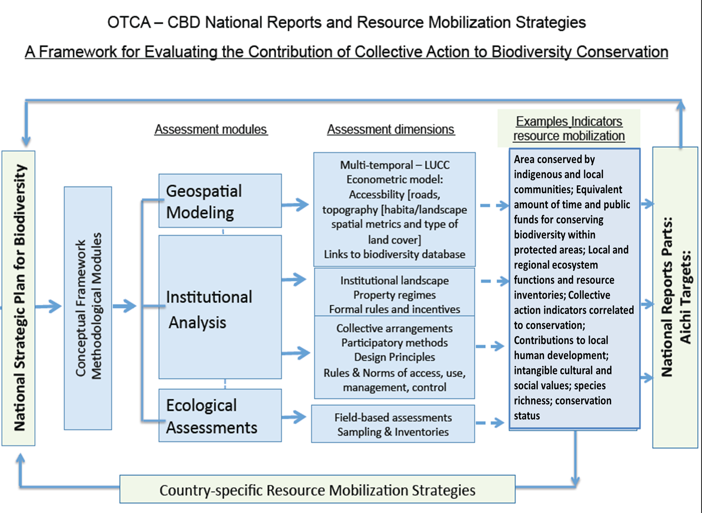
Figure 1. Approche générale et méthodologie relatives à l’évaluation de la contribution de l’action collective à la conservation de la diversité biologique

Justification théorique
- L’un des efforts les plus concluants engagés pour mettre un terme à l’appauvrissement de la diversité biologique réside dans l’encouragement et la création d’unités de conservation et d’aires protégées de différents types. Plusieurs Parties à la CDB ont contribué, en collaboration avec des organisations gouvernementales, non gouvernementales, des peuples autochtones et des communautés locales, à élaborer cette approche. L’essentiel de ces efforts implique directement ou indirectement une collaboration avec les populations et communautés locales engagées dans l’utilisation et la gestion des ressources naturelles. Dans les régions tropicales telles que l’Amazonie, ces zones et en particulier celles qui sont gérées par les communautés autochtones et locales sont reconnues comme zones tampons essentielles contre la déforestation et la dégradation des écosystèmes et de la diversité biologique. Il est désormais clairement prouvé que les peuples autochtones, les communautés locales et les groupes d’utilisateurs de ressources jouent un rôle central dans l’efficacité de la protection de la diversité biologique à l’intérieur comme à l’extérieur de ces zones.
- Dans de nombreux cas cependant, ces communautés sont submergées par les pressions et les transformations qui se produisent autour d’elles, telles que les conséquences liées à l’expansion des secteurs de l’extraction et de l’agro-alimentaire. Dans ce contexte, il est important de comprendre comment les utilisateurs des ressources locales s’organisent pour réagir aux pressions extérieures en maintenant les fonctions écosystémiques de la diversité biologique. Dans certains cas, les actions locales sont destinées à protéger une zone ou un territoire défini, tandis que, dans d’autres cas, elles sont mises en place pour protéger des ressources spécifiques ou des fonctions environnementales (par ex. la qualité de l’eau). Parfois, les réalités socio-économiques des populations locales peuvent également limiter les efforts fournis en faveur de la conservation de la diversité biologique. Il est donc important de reconnaître les limites d’une autorégulation totale et d’étudier comment les institutions développées à des niveaux supérieurs peuvent contribuer, créer des systèmes de motivation, et faciliter ou ébranler les efforts fournis au niveau local en matière de conservation.
- La méthodologie proposée ici réunit les progrès réalisés dans le domaine des changements d’occupation et d’usage des sols qui associent, par le biais d’une analyse géospatiale, l’analyse du changement environnemental à différents échelons et l’analyse des changements institutionnels qui examine les mécanismes sous-jacents de l’action individuelle et collective locale pour protéger la diversité biologique et les écosystèmes. La Figure 2 ci-dessous illustre la manière dont les modules de la méthodologie proposée pourraient alimenter les systèmes de communication nationaux et ainsi contribuer à la création de nouveaux indicateurs ayant une importance directe pour plusieurs objectifs d’Aichi relatifs à la diversité biologique. À partir de cette combinaison de modules, il est possible de générer différents indicateurs permettant d’évaluer la relation entre l’action collective et la conservation de la diversité biologique, eu égard à la mobilisation des ressources.
Méthodologie proposée : action collective dans les systèmes socio-écologiques [CASES]
- La méthodologie proposée permettra aux pays membres d’évaluer et de quantifier la contribution des populations locales à la conservation de la diversité biologique (voir Figure 2 du rapport principal). Ces modules pourraient également être adaptés en vue d’être utilisés par les communautés et groupes d’utilisateurs locaux. Cette méthodologie comprend trois modules : a) une approche de modélisation géospatiale permettant d’estimer la surface des écosystèmes terrestres protégée par les populations locales ; b) un module d’analyse institutionnelle qui complète l’analyse géospatiale et, c) un module d’évaluation écologique qui résume les protocoles et échantillonnages basés sur les études réalisées sur le terrain afin de valider le modèle géospatial

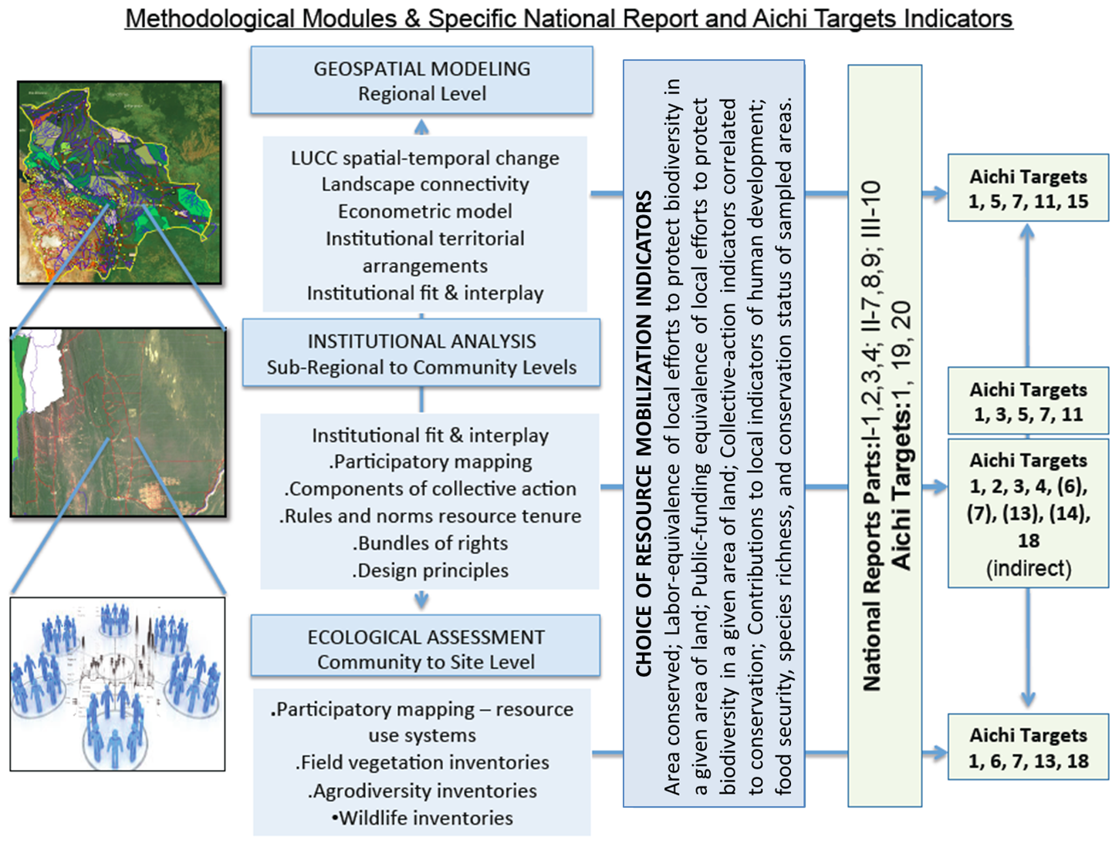
Figure 2. Résultats d’analyses associés aux indicateurs possibles de mobilisation des ressources, questions relatives au Rapport national et objectifs d’Aichi spécifiques

- L’approche méthodologique analyse un exemple de rôle de l’action collective dans la conservation de la diversité biologique et l’utilisation durable de ses composants, celui des zones forestières conservées par les communautés locales dans le cadre de l’action collective. Des travaux supplémentaires sont nécessaires pour évaluer le rôle de l’action collective dans d’autres aspects, tels que la conservation de l’eau et de la diversité biologique, la protection des fonctions environnementales et la sécurité alimentaire entre autres.
- La mise en œuvre de ces modules permet de créer dix indicateurs de mobilisation des ressources, résumés dans le Tableau 1 ci-dessous, tandis que la méthodologie se rapporte à 14 des 20 Objectifs (voir Figure 3 du rapport principal). Comme il a été mentionné précédemment, ce document prend pour exemple une zone forestière conservée par l’action collective d’un peuple local, et certains indicateurs indirects (équivalents au travail et au financement public) peuvent être développés si nécessaire. Les indicateurs restants concernent indirectement la mobilisation des ressources en ce sens qu’ils peuvent permettre d’expliquer pourquoi certaines communautés autochtones et locales parviennent à mieux protéger la diversité biologique, des indicateurs qui permettent d’élaborer des politiques de conservation plus efficaces.

Tableau 1 : les modules proposés pour quantifier la contribution des peuples locaux à la conservation de la diversité biologique.
Module | Critères | Exemples d’indicateurs de mobilisation des ressources
Module de modélisation spatiale | Les utilisateurs des ressources locales peuvent conserver les ressources naturelles sous la pression croissante de l’augmentation de la population et du potentiel de marché | Exemple de l’action collective : surface forestière conservée par les communautés locales (km²).  Fonctions environnementales régionales et inventaires des ressources
Module d’analyse institutionnelle | La participation active des utilisateurs de ressources locales à la création, au suivi et à l’application des lois associées à l’utilisation des ressources naturelles et aux fonctions environnementales améliore l’efficacité des efforts fournis en matière de conservation à l’intérieur comme à l’extérieur de ces zones. | Équivalents au travail et au financement public pour les zones forestières conservées.  Indicateurs d’action collective corrélés à la conservation  Contributions à la qualité de vie/au bien-être humain au niveau local  Valeurs culturelles et sociales intangibles  Fonctions environnementales locales et inventaires des ressources
Module d’évaluation écologique | Efforts de protection au niveau local, individuels ou collectifs, amélioration de la condition de la base des ressources naturelles. | Approvisionnement en ressources et sécurité alimentaire  Richesse des espèces, présence d’espèces indicatrices vulnérables

Approche de modélisation géospatiale
- L’approche de modélisation proposée pour l’exemple des zones forestières conservées par l’action collective suppose trois raisons essentielles expliquant pourquoi la diversité biologique est protégée. Elle est protégée parce (1) qu’un statut de protection officiel lui a été attribué par un organisme public ; (2) il est difficile d’accéder aux ressources et de les extraire, et (3) les utilisateurs des ressources locales agissent en faveur de la protection des ressources naturelles. La dernière catégorie d’action locale peut être gérée de manière individuelle (par ex. un propriétaire terrien qui maintient le couvert forestier à l’échelle locale pour des raisons personnelles), ou collective (par ex. une communauté qui gère la forêt sur une base collective pour assurer leur subsistance). Le but de la méthodologie est de procéder à une analyse aux niveaux national et infranational afin de déterminer lequel des 3 mécanismes est appliqué dans une région donnée où les ressources naturelles semblent présenter une bonne situation et un état stable. L’approche de modélisation repose sur les données rendues publiques dans de nombreux pays. Comment cela fonctionne-t-il en pratique ?
- La modélisation débute par le calcul de la probabilité selon laquelle une zone donnée de la carte renferme des ressources naturelles dont la situation est relativement stable (voir Tableau 3 du rapport principal). Nous utilisons un modèle statistique basé sur plusieurs variables indépendantes (pente, population, distance par rapport aux routes, etc.) afin de prévoir la principale variable des résultats (changement du couvert terrestre) (voir Figure 4 du rapport principal). En d’autres termes, le modèle pourra prévoir si une zone donnée de la carte est susceptible d’être conservée en l’absence d’actions de la part de la population locale. Une fois ces prévisions disponibles pour l’ensemble des pixels représentés sur la carte, nous serons en mesure de comparer la prévision du modèle avec l’état actuel de l’écosystème (sur la base de la carte actuelle du couvert terrestre). Il est probable que le modèle servant d’exemple, indicateur des zones forestières conservées par l’action collective des communautés locales, détecte que la plupart des zones situées à proximité des routes principales, près des grandes agglomérations humaines, et relativement planes, sont plus susceptibles d’être dégradées (non conservées). Mais il se peut aussi que nous ayons un modèle prévoyant des zones dégradées alors qu’elles sont conservées. De telles anomalies peuvent révéler les actions de la population locale parce qu’elles suggèrent que, malgré la présence des facteurs de dégradation environnementale connus et, rendant donc la conservation improbable, les ressources naturelles sont protégées d’une manière ou d’une autre. Nous ajoutons tous les pixels relevant de ces zones qui présentent une « anomalie » au sein du pays, zones qui sont en fait conservées bien qu’elles soient exposées à une pression extérieure importante, et le nombre obtenu représente la contribution de la population locale à la conservation de la diversité biologique au niveau national.
Analyse institutionnelle : géospatiale et basée sur les études réalisées sur le terrain
- Le module d’analyse institutionnelle est appliqué à deux échelons infranationaux : régional et local (voir Figure 5 du rapport principal). À l’échelon régional, l’analyse institutionnelle est réalisée dans le cadre du module d’analyse géospatiale afin de comprendre comment le changement de couvert terrestre est associé aux couches représentant des types d’arrangements institutionnels et des régimes de propriété. À cet échelon, les couches désignant les arrangements institutionnels et les régimes de propriété sont associées à des tableaux d’attributs contenant des données sur les systèmes de propriété, les caractéristiques de la population et les règles d’accès, de gestion et d’utilisation des ressources. Ce type d’analyse peut être étendu aux échelons infrarégionaux, par le biais d’une méthode d’échantillonnage, afin de permettre un examen plus approfondi des taux de changement du couvert terrestre associés aux différents types d’accords institutionnels, de régimes de propriété et de population. À l’échelon local, l’analyse institutionnelle est réalisée par l’utilisation d’un protocole systématique dans des emplacements échantillonnés afin de comprendre les arrangements institutionnels concernant les zones spécifiques, groupes sociaux et groupes d’utilisateurs de ressources, et/ou communautés. Ces zones sont identifiées par un processus d’échantillonnage ; à cet égard, la taille de l’échantillon doit être ajustée en fonction de la disponibilité des ressources disponibles et du niveau de précision souhaité des données. Et c’est justement dans ces zones que l’analyse régionale et infrarégionale sera exécutée en vue de réaliser des recherches plus approfondies afin de déterminer pourquoi certaines zones sont mieux conservées que d’autres. À cet échelon, l’analyse institutionnelle est appliquée afin de comprendre l’interaction des deux dimensions de l’action collective, c.-à-d., au niveau d’une zone ou d’un territoire donné et au niveau d’une ressource naturelle spécifique. Cette méthode de travail suppose de combiner la cartographie participative et des questionnaires sur le niveau de la communauté afin de comprendre comment s’établit le rapport entre les différentes formes d’arrangements institutionnels et d’action collective et la gestion et l’utilisation des différentes zones ou différents territoires et des ressources (voir Figure 6 du rapport principal). Le protocole de l’analyse institutionnelle implique huit dimensions structurantes ou composants d’action collective, qui sont utilisés pour examiner les éléments sous-jacents de l’action collective à la fois au niveau d’un territoire donné et au niveau d’un groupe d’utilisateurs et/ou de la communauté. Ces huit composants comprennent : 1.1 les frontières géographiques/physiques ; 1.2 les frontières sociales ; 2. la légitimité des institutions et le droit d’organiser ; 3. l’harmonie entre les règles d’appropriation des ressources et les conditions locales ; 4. les arrangements portant sur les choix collectifs ; 5. le contrôle et le suivi des ressources et du territoire ; 6. les sanctions; 7. les mécanismes de résolution des conflits ; 8. le degré d’imbrication dans les institutions supérieures. L’analyse institutionnelle permettra d’ajuster, sur la base des études réalisées sur le terrain (validation), les estimations concernant les zones conservées par la population locale produites par le modèle géospatial à l’étape précédente.
Évaluation écologique
- Tandis que les modules présentés ci-dessus contribuent à comprendre les facteurs de changement du couvert terrestre, de la structure du paysage, de l’habitat (par ex. l’intégrité et la connectivité) et de la diversité biologique, le module d’évaluation écologique mesure les changements eux-mêmes. Bien que l’imagerie satellite soit utilisée comme base d’identification des zones potentielles conservées par l’action collective, il est nécessaire de procéder à des évaluations plus approfondies afin de déterminer si les terres sont vraiment protégées, ou s’il s’agit de « forêts vides », si elles sont consacrées à l’exploitation sélective de bois précieux et ou si les grands animaux y sont chassés. Des évaluations peuvent être réalisées à travers les écosystèmes, ou cibler des espèces représentant un intérêt particulier, telles que les plantes ou les animaux sauvages importants pour l’économie locale. Comme il a déjà été mentionné, la cartographie participative permet une compréhension spatiale des arrangements institutionnels associés à l’action collective au niveau des paysages et des communautés. Elle sert également de base pour définir les zones d’utilisation des ressources, et ainsi pour sélectionner les sites faisant l’objet d’évaluations écologiques et d’inventaires. Les évaluations écologiques des ressources végétales et animales peuvent intégrer différents niveaux de précision, depuis les inventaires systématiques fournissant des informations spécifiques sur la densité, la fréquence et la prédominance des espèces essentielles d’une zone clé, jusqu’aux conditions générales relatives à la faune et à la flore. Ce module présente des protocoles d’études sur le terrain pour trois types d’évaluations : (1) les enquêtes systématiques ; (2) les évaluations rapides, et (3) les interviews ciblées. Le choix du niveau de précision influencera les types d’indicateurs (monétaires et non monétaires) pouvant être calculés. Nous exposons les décisions opérationnelles et analytiques associées aux différents choix de méthodes ainsi que leur implication pour l’élaboration des différents indicateurs.
______

* UNEP/CBD/COP/12/1/Rev.1.
UNEP/CBD/WGRI/5/4. Les informations détaillées relatives aux communications sont présentées dans le document UNEP/CBD/WGRI/5/INF/5, intitulé « Review of preliminary reporting framework ».
UNEP/CBD/WGRI/5/4.
Reproduit dans la compilation figurant dans le document UNEP/CBD/COP/12/1/Add.2.
Dans ce contexte, il est important de noter qu’à sa dix-septième réunion, l’Organe subsidiaire chargé de fournir des avis scientifiques, techniques et technologiques, a ,dans sa recommandation XVII/1, recensé parmi les principaux besoins scientifiques et techniques relatifs à la mise en œuvre du Plan stratégique 2011-2020 pour la diversité biologique : des besoins concernant l’amélioration des ressources permettant d’intégrer les systèmes de connaissance autochtones et traditionnels pertinents et les actions collectives des communautés autochtones et locales afin de compléter les connaissances scientifiques à l’appui d’une mise en œuvre efficace du Plan stratégique 2011-2020 pour la diversité biologique, avec l’accord et la participation des détenteurs de telles connaissances, innovations et pratiques ; ainsi que le besoin de renforcer les méthodologies et outils d’évaluation non monétaires pour la maintenance des fonctions écosystémiques
UNEP/CBD/COP/12/INF/7.
Reproduit dans la compilation figurant dans le document UNEP/CBD/COP/12/1/Add.2.
UNEP/CBD/COP/12/INF/7.
Annexe du document UNEP/CBD/COP/12/13/Add.5.
UNEP/CBD/COP/12/13/Add.3.
Ricketts TH, Soares-Filho B, da Fonseca GAB, Nepstad D, Pfaff A, et al. (2010), Indigenous Lands, Protected Areas, and Slowing Climate Change, PLoS Biol 8(3): e1000331 et Soares-Filho B, da Fonseca G A B, Nepstad D, Pfaff A, Petsonk A, Anderson A, Boucher D, Cattaneo A, Conte M, et al., Indigenous Lands, Protected Areas, and Slowing Climate Change, PLoS Biol 2010, 8(3): e1000331.
Cox, M., G. Arnold, et S.V. Tomas (2010), A review and reassessment of design principles for community-based natural resource management, Ecology and Society; Castro, F. et McGrath, D., Community-Based Management of Lakes and Sustainability of Floodplain Resources in the Lower Amazon, Human Organization (2003), 62(2):123-133; Brondizio, E. S. (2008), The Amazonian Caboclo and the Açaí palm: Forest Farmers in the Global Market.” New York: New York Botanical Garden Press; et Andersson, K. Benavides, J.P. León, R., Institutional Diversity and Local Forest Governance, Environmental Science and Policy 2014, 36: 61-72.
Andersson, K. et Gibson, C. (2007), Decentralized Governance and Environmental Change : Local Institutional Moderation of Deforestation in Bolivia, Journal of Policy Analysis and Management 26(1) : 99-123.
(Andersson et Ostrom, 2008 ; Brondizio et al 2009) Andersson, K. et Ostrom, E. 2008. Analyzing Decentralized Natural Resource Governance from a Polycentric Perspective. Policy Sciences 41(1):1-23 ; et Brondizio E S, Ostrom E, Young O. (2009), Connectivity and the Governance of Multilevel Socio-ecological Systems: The Role of Social Capital, Annual Review of Environment and Resources 2009, 34:253–78.

